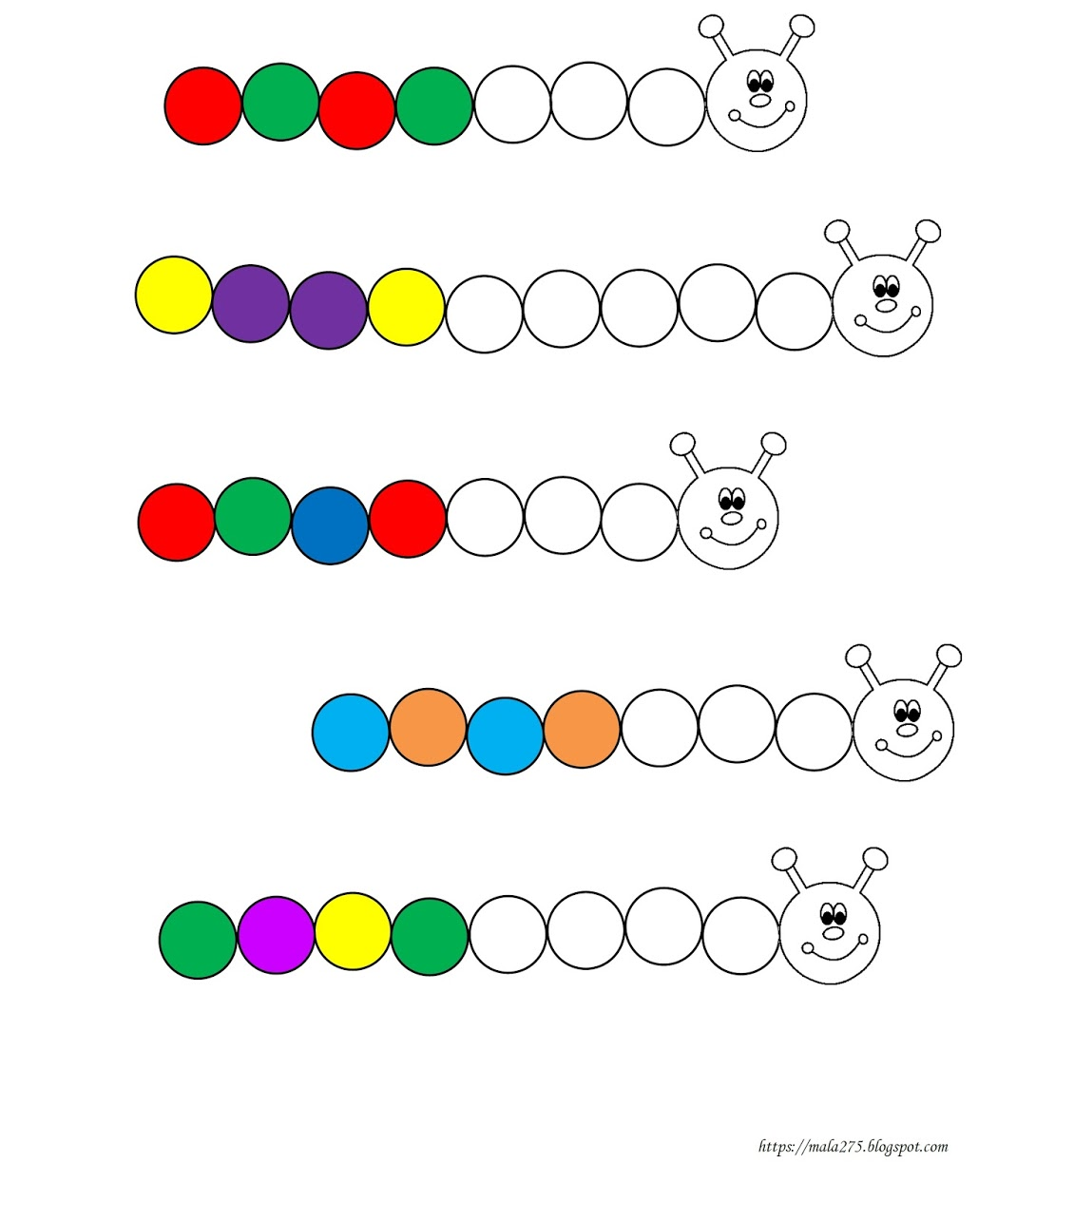
Uzupełnij powtarzające się rytmy.

